ТЕХНИЧЕСКОЕ ЗАДАНИЕ
на поставку оборудования и выполнение работ
по реализации системы оповещения и информирования населения
на территории инновационного центра «Сколково»
(в соответствии с проектом «Интеллектуальная система обеспечения комплексной безопасности и антитеррористической защищенности инновационного центра «Сколково»» (ИС ОКБ И АТЗ),
Технорабочий проект, Этап 1, Том 6. Подсистема информирования и оповещения населения, 17404049.4255009.408)

- Общие данные
Система оповещения и информирования населения (далее- СОИН) реализуется с целью создания в инновационном центре «Сколково» автоматизированной системы централизованного оповещения для своевременного доведения информации и сигналов оповещения до органов управления, должностных лиц и населения в составе Единой государственной системы предупреждения и ликвидации последствий чрезвычайных ситуаций (РСЧС).
Работы по Системе оповещения и информирования населения выполнить в соответствии с Технорабочим проектом «Интеллектуальная система обеспечения комплексной безопасности и антитеррористической защищенности Инновационного центра «Сколково»» (ИС ОКБ и АТЗ), 17404049.4255009.408. Том 6. «Подсистема оповещения и информирования населения» (заключение технической экспертизы Федерального исследовательского центра «Информатика и управление» Российской академии наук (ФИЦ ИУ РАН) выдано 27.05.2015 г.) и Том 11 «Сметная документация» Локальный расчет № ЛС №02-01-10 Система ПОИН, (Заключение о проверке сметного раздела № 007-Ф-63-ЭК Департамента экспертизы Фонда «Сколково».
Система оповещения и информирования населения реализуется в составе систем обеспечивающих функционал Центра диспетчеризации и мониторинга инновационного центра «Сколково».
- Назначение
Система оповещения и информирования населения предназначена для реализации следующих функций:
- оповещения и информирования людей, находящихся на территории ИЦ «Сколково» при появлении угрозы их жизни и здоровью о способах защиты и действиях в сложившейся ситуации;
- оповещения руководящего состава, органов управления, подчиненных и взаимодействующих диспетчерских служб, организаций и учреждений в расположенных в зоне чрезвычайной ситуации об угрозе или её возникновении;
- применение технических средств СОИН для озвучивания территорий с целью доведения до сотрудников и населения сигналов ГО и ЧС;
- передачи объявлений организационного характера и другой информации.
- Заказчик
Общество с ограниченной ответственностью «Объединенная дирекция по управлению активами и сервисами Центра разработки и коммерциализации новых технологий (инновационного центра «Сколково»)».
- Порядок выполнения работ
  - Сроки выполнения работ
Начало выполнения работ – с даты заключения договора.
Завершение работ – не позднее 30 апреля 2017 г.
  - Этапы выполнения работ
Выполнение работ осуществляется в два этапа:
1 этап – обследование объекта, уточнение технического задания и состава выполняемых работ;
2 этап – поставка и монтаж оборудования СОИН, пуско-наладка системы на объектах Фонда «Сколково», настройка канала связи с МЧС.
- Состав
Система оповещения и информирования населения представляет собой программно-аппаратный комплекс.
Согласно письма Главного управления МЧС России по г. Москва от 27.06.14 № 2304-22 передача сигналов до уровня административного округа осуществляется с использованием оборудования комплекса технических средств оповещения П-166 (КТСО П-166), учитывая это, для построения Системы оповещения и информирования населения ИЦ «Сколково» создается КТСО, который включает:
- блок управления (П-166М БУ);
- телекоммуникационный сервер П-166М ТКС (П-166М ТКС);
- автоматизированное рабочее место оператора СОИН (далее - АРМ), включая модуль речевого оповещения (П-166М МРО);
- моноблок, блок переключения универсальный П166М БПРУ и усилительно- коммутационный блок (УКБ 900В);
- блок управления сиренами (П-166М БУС);
- электросирена С-40;
- громкоговоритель рупорный ГР-100.
П-166М БУ - блок управления, является центральным звеном СОИН, с него осуществляется управление по цифровым сетям связи (ТСР/IР) всеми компонентами и составными частями системы.
П-166М ТКС – телекоммуникационный сервер, работает под управлением П-166М БУ или под управлением компьютера, находящегося в одной локальной подсети с ТКС и предназначено для:
- обмена командами и информацией с П-166М БУ или компьютером по цифровым сетям с коммутацией пакетов по протоколу TCP/IP;
- рассылки абонентам речевых сообщений по телефонным каналам связи общего пользования;
- рассылки электронных E-mail-сообщений по стандартному почтовому протоколу SMTP;
- обеспечения программной совместимости КТС с другими системами оповещения.
АРМ оператора СОИН представляет собой интерфейс управления системой доступ к которому осуществляется через Web-браузер, разворачивается на общесистемной аппаратной платформе, подключается предназначен для решения следующих задач:
- подготовка к передаче и проведение сеанса оповещения;
- отображение принятых сигналов и информации оповещения;
- отображение информации о состоянии каналов связи и оборудования комплекса;
- прием и обработка принятой информации о чрезвычайной ситуации.
Программное обеспечение автоматизированного рабочего места оператора системы устанавливается на аппаратных мощностях блока управления, доступ к нему для визуализации передачи, получения и ввода данных осуществляется с терминала управления с помощью браузера Mozilla Firefox, входящего в состав программного обеспечения блок управления (П-166М БУ).
П166М МРО - модуль речевого оповещения, входит в состав рабочего места оператора СОИН, обеспечивает:
- световую и акустическую сигнализацию при приеме блоком управления сигналов и информации оповещения, а также сигналов о чрезвычайной ситуации;
- передачу, прием и воспроизведение речевой информации.
Модуль имеет:
- индикатор для отображения номера принимаемой команды, принимаемой буквенно-цифровой информации и сигналов о чрезвычайной ситуации;
- устройство световой и акустической сигнализации.
П-166М БПРУ - блок переключения универсальный, обеспечивает:
- управление внешними устройствами путем замыкания программно-управляемых контактов и подачу на их вход звукового сигнала оповещения.
Блок переключения имеет исполнение, обеспечивающее прием команд и передачу сигналов подтверждения блоку управления своего уровня по цифровым сетям с коммутацией пакетов (ТСР/IР).
П-166М БУС – блок управления сиренами
БУС предназначен для управления электромеханическими сиренами (С-28, С-40) и обеспечивает:
- прием команд от блока управления;
- мониторинг напряжения электропитания сирены (однофазного или трехфазного);
- включение сирены в прерывистом или непрерывном режимах;
- формирование и передачу сигнала подтверждения;
- выключение сирены.
Блок управления сиреной обеспечивает прием команд и передачу сигналов подтверждения блоку управления своего уровня по цифровым сетям с коммутацией пакетов (ТСР/IР).
Конструктивное исполнение блока управления сиреной: малогабаритный герметичный электрический шкаф.
- Размещение оборудования
Оборудование Системы оповещения и информирования населения размещается на объектах, указанных в Таблице 1.

Размещение оборудования СОИН.
№ п\п | Объект, расположение | Состав оборудования
 | ОЦ Технопарк корпус 2, планировочный район D1-19 | блок интеграции П166М БПРУ;  усилительно-коммутационный блок УКБ 900В;  громкоговоритель, ГР-100, - 4 шт.;  блок управления сиреной, П-166М БУС;  сирена С-40
 | «Технопарк» корпус 3В, планировочный район D2-13 | блок интеграции П166М БПРУ;  усилительно-коммутационный блок УКБ 900В;  громкоговоритель, ГР-100, - 4 шт.
 | Центр городского развития ИЦ "Сколково" («Гиперкуб»),  Центральная зона | Блок интеграции, П166М БПРУ;  блок управления сиреной, П-166М БУС;  сирена, С-40
 | Административно-бытовой корпус, планировочный район D3-24 | блок интеграции П166М БПРУ;  усилительно-коммутационный блок УКБ 900В;  громкоговоритель, ГР-100, - 4 шт.
 | Семейный корпус,  планировочный район D4-07 | блок управления сиреной, П166М БУС;  сирена, С-40
 | СколТех (Восточное кольцо) | блок интеграции П166М БПРУ
 | Деловой центр "Сколково" | блок интеграции П166М БПРУ
 | «Технопарк» корпус 3A | блок интеграции П166М БПРУ
 | «Технопарк» корпус 3C | блок интеграции П166М БПРУ
 | Бизнес-центр галерея | блок интеграции П166М БПРУ
 | Кварталы 9, 10, 11  район D2, Центральный диспетчерский пункт кварталов | блок интеграции П166М БПРУ
 | Здание апартаментов в Преподавательском квартале | блок интеграции П166М БПРУ
 | Профессорский клуб в Преподавательском квартале | блок интеграции П166М БПРУ
 | Дополнительный диспетчерский пункт для коллектора  Z 2.1-19 | блок интеграции П166М БПРУ
 | Канализационные очистные сооружения с цехом термической сушки осадка (КОС).1 | блок интеграции П166М БПРУ
 | Центр холодоснабжения № 2 | блок интеграции П166М БПРУ
 | Здание «Ренова-Лаб» | блок интеграции П166М БПРУ
 | ДО «Полет»  Z 2.1-13 | блок интеграции П166М БПРУ
 | ОЦ «Технопарк», корпус 1  D 1-18 | блок интеграции П166М БПРУ
 | ОЦ «Технопарк», корпус 3  D 1-18 | блок интеграции П166М БПРУ
 | ОЦ «Технопарк», корпус 4  D 1-18 | блок интеграции П166М БПРУ

Оборудование верхнего уровня системы:
- блок управления, П-166М БУ;
- терминал управления, П-166 ТУ;
- телекоммуникационный сервер, П-166М ТКС,
размещается в одной серверной стойке Серверного помещения Центра диспетчеризации и мониторинга.
Автоматизированное рабочее место оператора СОИН, включая модуль речевого оповещения, П-166 МРО включается в состав рабочего места диспетчера.
На объектах ИЦ «Сколково» размещаются совместно с оборудованием системы оповещения и управления эвакуацией (СОУЭ) объекта интеграционные блоки
П-166М БПРУ, которые через локальную вычислительную сеть объекта или соединяются с портом коммутатора Объекта, подключенного к телекоммуникационной сети ИЦ «Сколково».
Размещения громкоговорителей и сирен осуществляется в соответствии со схемой, представленной на Рисунке 1 в Приложении № 1.
Размещения оборудования на объектах осуществляется в соответствии со схемой, представленной на Рисунке 2 в Приложении № 2.
Для подключения СОУЭ используются управляющие контакты и линейный аудио-выход П-166 БПРУ, которые соединяются с соответствующими входами усилителя объектовой СОУЭ.
  - Электропитание
Оборудование СОИН на объектах подключается помимо общей сети электроснабжения к источнику к источнику бесперебойного электропитания, позволяющему обеспечить функционирование оборудования СОИН совместно с объектовой СОУЭ на расчетное время проведения эвакуации.
Заземление оборудования СОИН осуществляется по схеме TN-C-S. Корпуса оборудования заземляются подключениям к существующим устройствам заземления. Рабоче-защитное заземление должно иметь сопротивление 4 Ом.
  - Система связи
Оборудование СОИН объединяется в единую систему посредством информационно-телекоммуникационной системы (ИТКС ИГ), создаваемой в рамках реализации в Центре диспетчеризации и мониторинга систем программы «Информационный город».
Блок П-166М БПРУ обеспечивает прием сигналов управления, речевой информации оповещения и передачу ответного сигнала подтверждения по цифровым сетям передачи данных с пакетной коммутацией 10Base-T (IEEЕ 802.3i) и 100Base-TX (IEEE 802.3u), минимальной пропускной способностью не менее 32 Кбит/с.
Блок П-166М БПРУ подключается к коммутационному оборудованию объекта с включением в телекоммуникационную сеть ИЦ «Сколково».
Оборудование СОИН объединяется в виртуальную частную сеть (VPN), между оборудованием на Объекте и оборудование верхнего уровня системы (блок управления, П-166М БУ) организуется виртуальное подключение типа «точка-точка» данные передаются с использованием туннельных протоколов.
  - Требования к поставляемому оборудованию
Поставка оборудования осуществляется за счет сил и средств Исполнителя. Оборудование должно быть новым, не имеющим внешних повреждений, связанных с погрузо-разгрузочными работами и транспортировкой.
Поставляемое оборудование должно быть совместимо с существующей региональной автоматизированной системой централизованного оповещения населения.
Гарантийный срок Исполнителя на поставляемое оборудование – не менее гарантии завода изготовителя.
Оборудование поставляется с завода на склад Исполнителя и хранится до начала монтажных работ.
Перечень поставляемого оборудования приведен в Приложении 3.
  - Обеспечение защиты информации
    - Состав информации
В системе не планируется обработка конфиденциальной информации. Защите подлежит служебная информации, ограничения на распространение которой диктуется служебной необходимостью (пароли доступа, сведения об организации системы защиты информации и т.п.).
    - Требования по защите информации
      - Идентификация и аутентификация субъектов доступа:
- идентификация и аутентификация пользователей системы;
- защита обратной связи при вводе аутентификационной информации.
      - Управление доступом субъектов доступа к объектам доступа:
- реализация необходимых методов, типов и правил разграничения прав доступа;
- ограничение неуспешных попыток входа в информационную систему (доступа к информационной системе);
- запрет действий пользователей, разрешенных до идентификации и аутентификации;
- назначение минимально необходимых прав и привилегий пользователям, администраторам и лицам, обеспечивающим функционирование информационной системы;
- блокирование сеанса доступа в информационную систему после установленного времени бездействия (неактивности) пользователя или по его запросу.
      - Регистрация событий безопасности:
- сбор, запись и хранение информации о событиях безопасности не менее чем за три месяца;
- защита информации о событиях безопасности.
      - Антивирусная защита:
- реализация антивирусной защиты;
- обновление базы данных признаков вредоносных компьютерных программ (вирусов).
      - Обеспечение целостности информационной системы и информации:
- обеспечение возможности восстановления программного обеспечения при возникновении нештатных ситуаций.
      - Защита информационной системы:
- обеспечение защиты информации от раскрытия, модификации и навязывания (ввода ложной информации) при ее передаче (подготовке к передаче) по каналам связи, имеющим выход за пределы контролируемой зоны.
  - Порядок производства работ
Производство монтажных и пуско-наладочных работ должно осуществляться специалистами, прошедшими обучение и имеющими должную квалификацию в соответствии с требованиями производителя оборудования КТСО П-166М.
Состав подключаемых объектов и порядок их подключения к СОИН уточняется Исполнителем совместно с Заказчиком перед началом работ.
Заказчик вправе в одностороннем порядке вносить изменения в техническую документацию, если вызванное этим увеличение стоимости не превысит десяти процентов первоначальной сметной стоимости и не меняется характер предусмотренных проектом работ. Изменения технической документации, вызывающие изменение стоимости более, чем на десять процентов согласовываются с Подрядчиком.
Монтаж оборудования и его настройка производятся в соответствии с требованиями настоящего Технического задания с использованием технических решений, содержащихся в Томе 6. «Подсистема оповещения и информирования населения» документации Технорабочего проекта «Интеллектуальной системы обеспечения комплексной безопасности и антитеррористической защищенности Инновационного центра «Сколково»» (ИС ОКБ и АТЗ), 17404049.4255009.408, указанная документация предоставляется Исполнителю до начала работ. Изменения технических решений, описанных в проектной документации осуществляется по согласованию с Заказчиком.
При производстве монтажных и пуско-наладочных работ оборудования СОИН следует соблюдать требования действующих нормативных документов по обеспечению безопасности труда в строительстве, Правил технической эксплуатации электроустановок потребителей, строительных норм и правил по строительству электротехнических устройств.
После установки оборудования верхнего уровня и подключения канала связи Исполнитель обеспечивает выполнение всех необходимых мероприятий по подключению реализуемой СОУЭ ИЦ «Сколково» к региональной автоматизированной системе централизованного оповещения.

7. Требования к сроку и/или объему предоставления гарантий качества товара/ работ/ услуг, к обслуживанию товара, к расходам на эксплуатацию товара: гарантийный срок не менее 5 (пяти) лет с даты подписания Акта приёмки выполненных работ Заказчиком;
8. Обязательные требования, к участникам Процедуры закупки, устанавливаемые в соответствии с законодательством Российской Федерации, к лицам, осуществляющим поставку товаров, выполнение работ, оказание услуг, являющихся предметом торгов (лицензии, свидетельство СРО и т.д.): участники процедуры закупки должны обладать всеми необходимыми и предусмотренными действующим законодательством разрешительными документами на осуществление работ указанных в техническом задании, иметь аккредитацию изготовителя для реализации и выполнения работ по монтажу, настройке, гарантийному и сервисному обслуживанию оборудования (комплекса П-166М);
9. Квалификация Участника процедуры закупки:
• наличие материально-техническими ресурсов, необходимых для выполнения работ в соответствии с предметом закупки;
• наличие кадровых ресурсов, необходимых для выполнения работ в соответствии с предметом закупки ;
• наличие опыта выполнения работ, аналогичных предмету закупки, не менее 3-х (трех) лет;

- Перечень исходных данных:

К Исходным данным относятся информация и требования к выполнению Работ, содержащиеся в настоящем Техническом задании, а также документация, предоставляемая Исполнителю на этапе подписания договора, включая:
Том 6. «Подсистема оповещения и информирования населения» документации Технорабочего проекта «Интеллектуальной системы обеспечения комплексной безопасности и антитеррористической защищенности Инновационного центра «Сколково»» (ИС ОКБ и АТЗ), 17404049.4255009.408.
Исходные данные или отдельные материалы и документы, содержащие Исходные данные, могут дополняться и изменяться Заказчиком в течение всего срока выполнения Работ.

Приложения:
- Схема размещения сирен и громкоговорителей СОИН.
- Схема расположения оборудования СОИН на объектах ИЦ «Сколково».
- Состав оборудования СОИН ИЦ «Сколково».

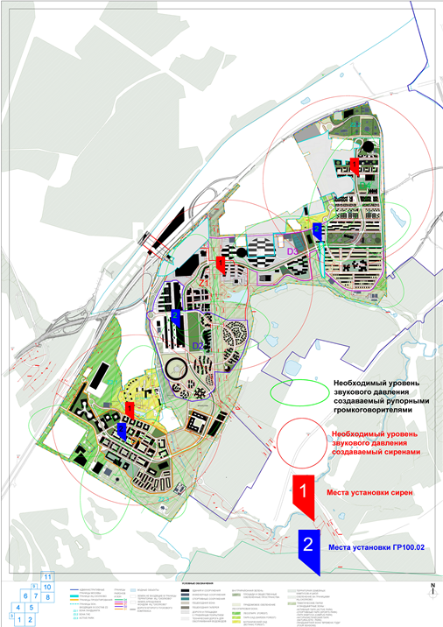
- Схема размещения сирен и громкоговорителей СОИН.

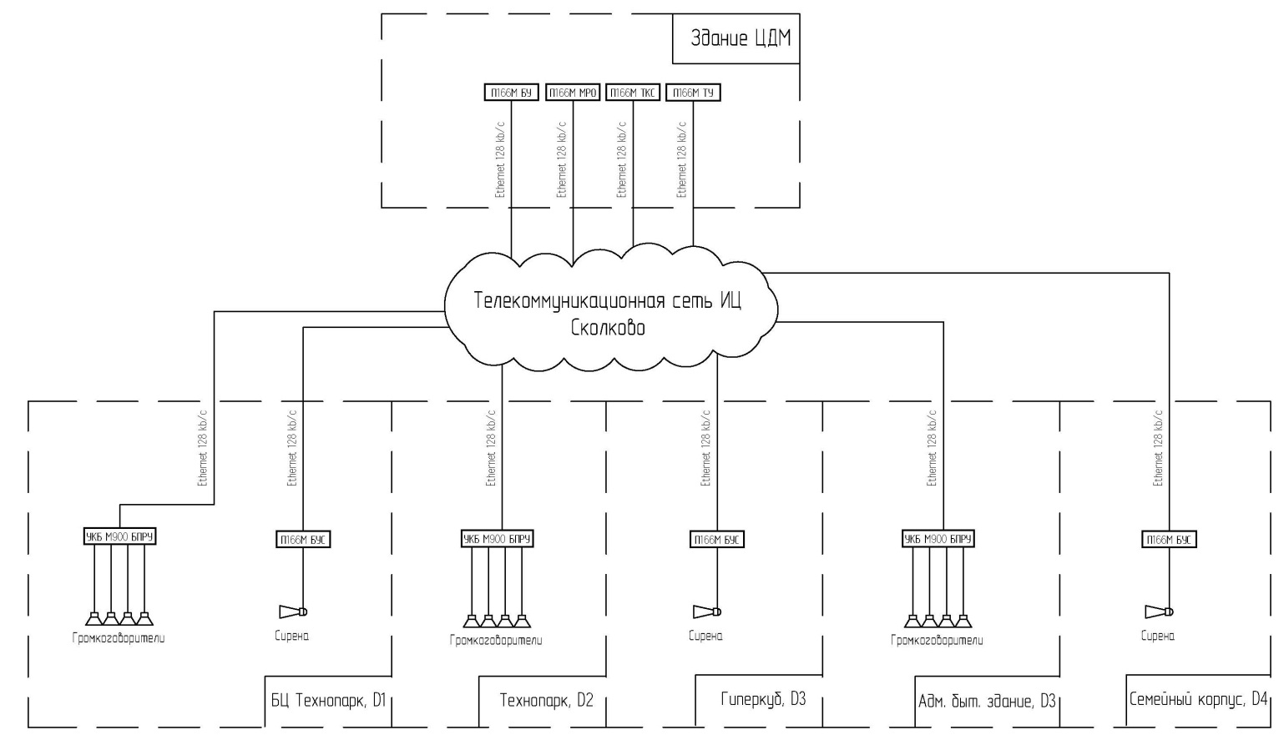
- Схема расположения оборудования СОИН на объектах ИЦ «Сколково»

Состав оборудования СОИН ИЦ «Сколково»

№  п/п | Наименование оборудования | Количество
 | Блок управления П-166М БУ | 1
 | Модуль речевого оповещения П-166 МРО | 1
 | Терминал управления П-166 ТУ | 1
 | Телекоммуникационный сервер П-166М ТКС | 1
 | Блок переключения для СОУЭ П-166М БПРУ | 20
 | Блок переключения для СОУЭ П-166М БПРУ с комплектом ЗИП | 3
 | Блок управления сиреной П-166М БУС | 3
 | Сетевой шкаф TS IT с обзорной дверью, с 19” профильными шинами 24U, Rittal, DK 5526.120 | 3
 | Источник бесперебойного питания APC Smart-UPS RT 1000VA RM 230V 2kVA | 3
 | Электросирена С-40 | 3
 | Усилительно-коммутационный блок УКБ СГС-22-МЕ900В, моноблок с П-166М БПРУ (встраиваемый в 19” стойку, мощностью 900 Вт, смешанное питание выходное напряжение 120 В) | 3
 | Громкоговоритель ГР-100.02 | 13
 | Блок питания SKAT-12-3.0-DIN | 1
 | Ethernet-модуль ввода/вывода MOXA IOLogik E2210 | 1
 | Блок управления П-166М БУ (ЗиП) | 1
 | Модуль речевого оповещения П-166 МРО (ЗиП) | 1
 | Терминал управления П-166 ТУ (ЗиП) | 1
 | Телекоммуникационный сервер П-166М ТКС (ЗиП) | 1
 | Блок управления сиреной П-166М БУС (ЗиП) | 1
 | Усилительно-коммутационный блок УКБ СГС-22-МЕ900В (встраиваемый в 19” стойку, мощностью 900 Вт, смешанное питание выходное напряжение 120 В) (ЗиП) | 1
 | Громкоговоритель ГР-100.02 (ЗиП) | 2
 | Электросирена С-40 (ЗиП) | 1

